会計事務相談について（令和６年度）
（ 別 紙 ）

１ 相談の流れ及び留意点
⑴ 市町村 … 別添様式「会計事務相談依頼書」を本協議会へ送信
※ 希望日時は，なるべく幅をもたせてください。希望日時の中から会計事務所が相談日時を指定することになります。
※ 「会計事務相談依頼書」は，鹿児島県町村会のホームページ（http://tva-kagoshima.jp/）の「会員の方へ」に掲載しております。
なお，入室パスワードは“k-chosonkai”(すべて小文字)です。

⑵ 本協議会 … 相談の日程調整。日程決定後，相談日時を市町村へ連絡

⑶ 市町村 … 当日関係書類を御持参の上，会計事務所で相談
※ 内容によっては，電話相談等も考えられます。

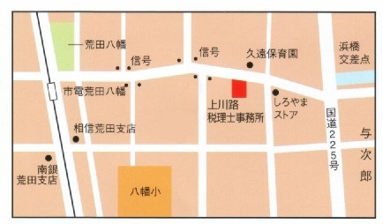
２ 相談先の会計事務所
税理士法人上川路会計
鹿児島市下荒田４丁目１番９号（右略図参照）
TEL：０９９－２５２－７０７０
FAX：０９９－２５２－６４００

３ 問い合わせ・相談依頼書送信先
鹿児島県市町村行政推進協議会 担当：鬼塚
T E L ０９９－２０６－１０２３
F A X ０９９－２０６－１０６１
E-mail shinkou@tva-kagoshima.jp

